

Autor **Jan Kočiš**

Obor **Informační technologie**

Vedoucí práce **Ing. Marek Pospíchal**

Školní rok **2019/2020**

Střední průmyslová škola strojní   
a elektrotechnická a Vyšší odborná škola, Liberec 1, Masarykova 3

2D Point & Click adventura

Maturitní práce

Anotace

Maturitní práce se zabývá příběhovou hrou, vytvořenou ve vývojovém prostředí Unity, za použití Adventure Creator assetu. Zaměřuje se především na příběh, vývoj postav a vztahy mezi nimi, řešení různých úkolů a používání správných předmětů potřebných k dokončení určitých úkolů a scén. Příběh bude zaměřený především na hlavní postavu.

Summary

This graduation thesis deals with a story game, created in the Unity development environment, using the Adventure Creator asset. It focuses primarily on story, character evolution and relationships between them, solving different quests and using right items to complete certain tasks and scenes. The main story will focus primarily on the main character.

Čestné prohlášení

Prohlašuji, že jsem předkládanou maturitní/ročníkovou práci vypracoval(a) sám(a) a uvedl jsem veškerou použitou literaturu a bibliografické citace.

V Liberci dne 12.03.2020

Jan Kočiš

Obsah

Úvod 1

1 Předešlé zkušenosti a projekt 2

2 Příběh hry – hlavní myšlenka/cíl, scény 3

2.1 Detektivova kancelář (úvodní scéna) 3

2.2 Mexický bar (uvnitř) 3

2.3 Mexický bar (venku) 3

2.4 Park 4

2.5 Policejní stanice (uvnitř) 4

2.6 Policejní stanice (venku) 4

3 Ovládací prvky 5

3.1 Pohyb – chůze, běh 5

3.2 Navigace mezi scénami 5

3.3 Sbírání předmětů 5

3.4 Komunikace s postavami (NPC) 5

3.5 Prozkoumávání 6

4 Využívané programy při tvorbě grafických modelů a technologie pro celkové vypracování 7

4.1 Adobe Illustrator (PC verze) 7

4.2 Adobe Illustrator (mobilní verze) 7

4.3 Adobe Premiere 8

4.4 Herní engine Unity 8

4.5 Adventure Creator (asset) 9

4.6 Hlasový záznam a Audacity 9

5 Problémy, testování a hodnocení uživatelů 10

5.1 Klára Mihulková, 17 let 10

5.2 Romana Kittnerová, 20 let (autorka postavy Pierre) 10

5.3 Denisa Karafiátová, 24 let 10

5.4 David Singer, 18 let 11

5.5 Radek Kučera, 19 let 11

5.6 Tomáš Chabada, 18 let 11

5.7 Richard Umlauf, 17 let (hlas mexického barmana) 12

5.8 Dana Kittnerová, 20 let 12

6 Programování bez jediného řádku kódu 13

7 Závěr, osobní zhodnocení a poděkování 14

Obrázky 15

Použitá literatura a video-tutoriály 18

A. Seznam přiložených souborů 1

Úvod

Na tuto práci jsem se zaměřil kvůli tomu, že už jako malého mě bavily příběhové hry (Posel Smrti, Polda, Posel Bohů, Žhavé léto…), které měly přesně danou dějovou linku a dokázaly zabavit na celé hodiny, někdy vtipnými dialogy a narážkami (série hry Polda – dabing Luděk Sobota a spoustu dalších známých českých herců a komiků) či svojí tajemnou, někdy až mystickou stránkou toho, jak celý děj byl vyprávěn a postupně „nabaloval“ další vrstvy otázek, na jejichž zodpovězení se muselo čekat mnohdy až ke konci nebo si je sám hráč musel domyslet, jelikož odpověď na ně ležela pod rouškou nevyřčených slov (série hry Posel Smrti – dabing Michal Dlouhý, Radoslav Brzobohatý, Vladimír Čech, atd.). Hodně jsem se při hraní těchto her inspiroval hratelností, vyprávění příběhu a interakcemi. Vlastně každá z výše zmíněných her funguje tak, že hráč musí provést nějakou staticky danou činnost v určitém pořadí pro postup příběhem, který většinou spěje k jednomu a tomu samému konci. Pro mnoho lidí neoblíbený a nudný žánr, kvůli tempu či hratelnosti, si u mě získal neuvěřitelnou oblibu a našel si místo v mém srdíčku. Bohužel dnes tento žánr Point & Clickadventur zaniká a moc nových titulů nevzniká. To je dalším z důvodů zvolení si tématu této dlouhodobé maturitní práce – oživit a poukázat na zajímavost, originalitu a jedinečnost těchto typů her.

1. Předešlé zkušenosti a projekt

S Adventure Creator assetem jsem již dělal dříve. Přesněji jsem ho použil se spolužákem Radkem Kučerou při tvorbě naší hry jménem **La romance d'Isabella**, která sloužila jako pololetní práce do předmětu programování (**PRG**) v první polovině čtvrtého ročníku střední školy. Na této hře jsem se naučil základy, jednotlivé funkce a možnosti tvorby tohoto assetu a po dokončení a odprezentování byla naše hra ohodnocena známkou **1**. Díky této zkušenosti jsem již při tvorbě hry druhé věděl, jak začít, co přesně udělat v jednotlivých scénách a jak jednotlivé prvky hry používat, nastavovat a vkládat.

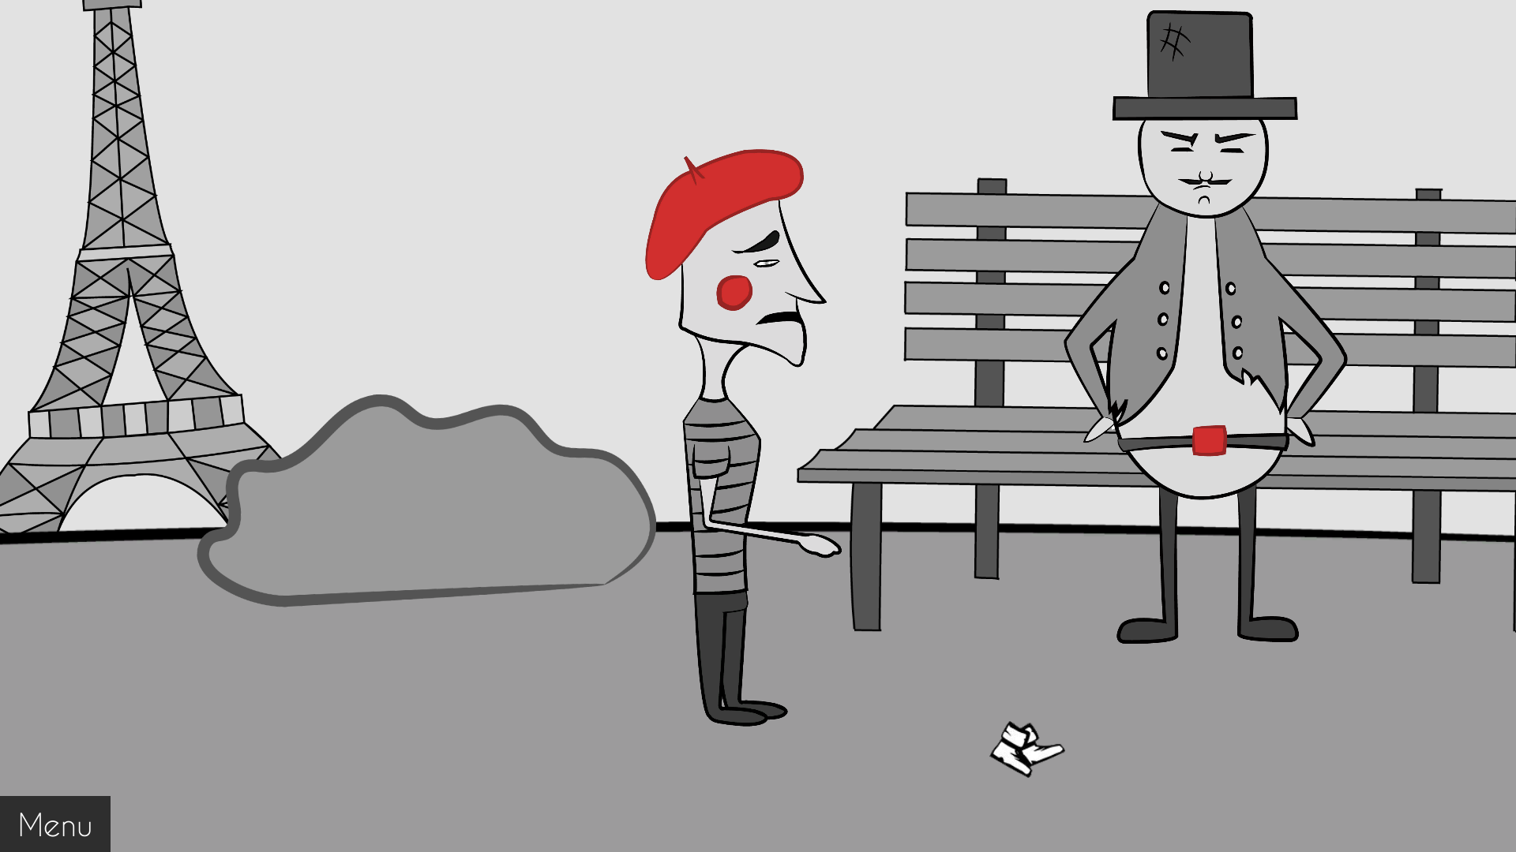

La romance d'Isabella 1

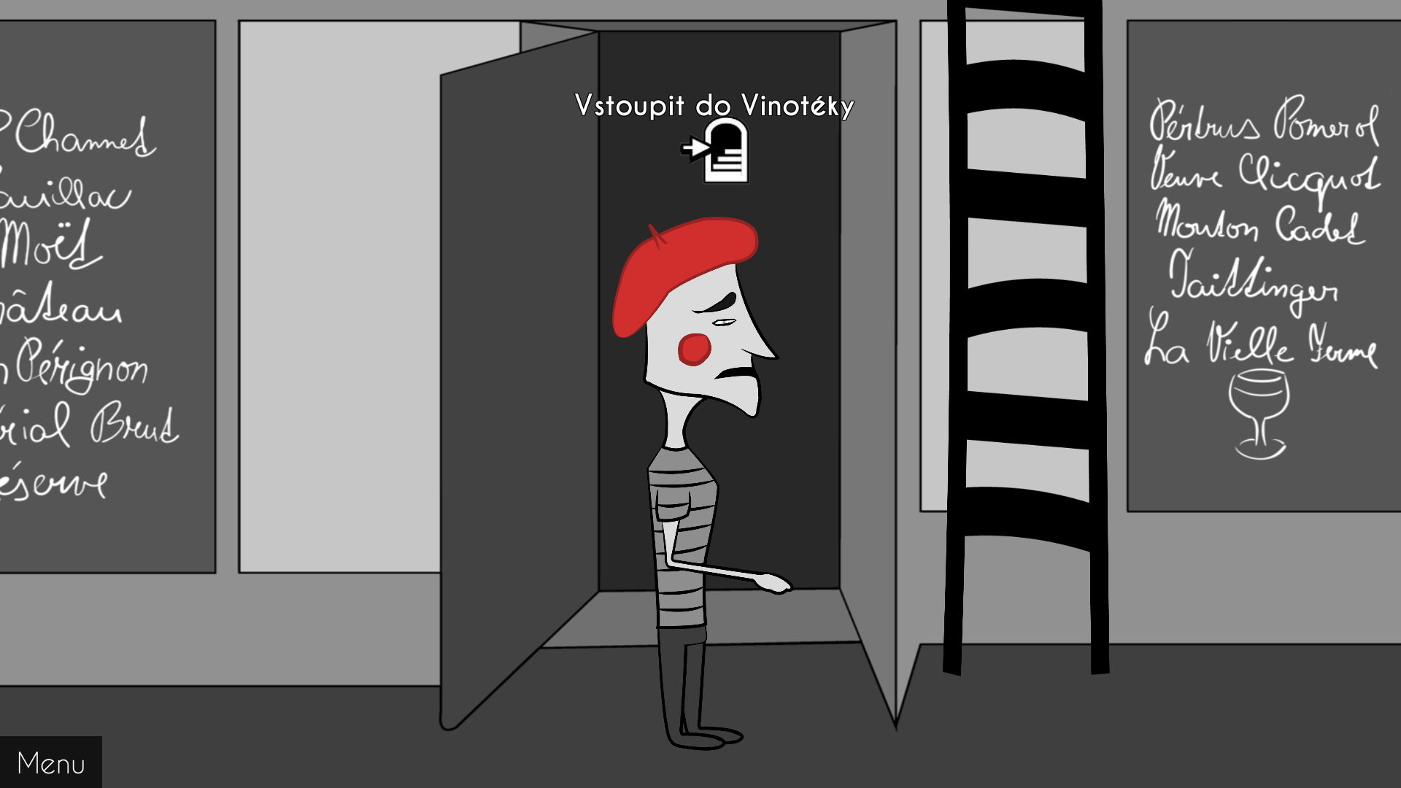

La romance d'Isabella 2

1. Příběh hry – hlavní myšlenka/cíl, scény

Na začátku hry se hráč ocitá v roli soukromého detektiva, který byl povolán, aby vyřešil případ v mexickém baru (**scéna č. 1**), kde byla spáchána krádež rodinného receptu na domácí La Cucaracha koktejl, proto je světoznámý detektiv Gordon povolán, aby tento případ vyřešil a nalezl viníka spolu s jeho lupem. Hra končí ve chvíli, kdy se hráči podaří najít ztracenou listinu s ingrediencemi a dopadnout zloděje a zjistit jeho motiv.

* 1. Detektivova kancelář (úvodní scéna)

Úvodní scénou začíná hra, kde detektivovi Gordonovi zavolá majitel baru, jelikož chce nahlásit krádež tajného rodinného receptu na koktejl La Cucaracha. Obeznámí ho se základními informacemi a povolá ho na místo činu do mexického baru na rohu ulice.

* 1. Mexický bar (uvnitř)

V mexickém baru se detektiv setkává s barmanem, který mu podá bližší informace o krádeži tajného receptu, jelikož majitel baru je zaneprázdněný něčím jiným. Dozvídá se, jak toho večera přesně proběhla celá krádež, jak barman reagoval a konal. Po ukončení rozhovoru získává detektiv dopis, který nechal pachatel na místě činu, ale zatím ho nemůže přečíst, jelikož je dopis zapečetěn. V této scéně může hráč vzít na jednom ze stolů nůž, který bude později ve hře potřebovat. Ke konci hry se sem hráč znovu vydá, jelikož se ukáže, že viníkem je sám barman, který tento zločin chtěl hodit na svého starého známého přítele z Francie Pierra, se kterým se v minulosti nepohodli a již se spolu nebaví. Barman je tedy detektivem obviněn z krádeže a na místě zatčen.

* 1. Mexický bar (venku)

Mexický bar zvenčí slouží pouze jako rozcestník mezi jednotlivými scénami, kde vpravo se jde do parku, vlevo se jde na policejní stanici a kliknutím na dveře baru se jde přímo dovnitř. Hráč má uzamčenou možnost se vydat na policejní stanici či do parku, pokud ještě neproběhl dialog s barmanem uvnitř a nemá v inventáři obálku s dopisem.

* 1. Park

Park slouží také jako rozcestník mezi scénami, ale zároveň se zde provádí i pár interakcí. Hráč zde potkává postavu Pierra (**La romance d'Isabella**), který se objevil v mé předešlé hře, kde jsem teprve testoval základy, funkce a možnosti Adventure Creator assetu pro Unity. Postupem hrou detektiv obviní Pierra z krádeže, jelikož po otevření obálky s dopisem a rozluštění jeho obsahu vše naznačuje jeho vinu. Pierre si není ničeho takového vědom a jelikož ztratil brýle poblíž policejní stanice, tak nemůže dopis přečíst. Po navrácení brýlí majiteli se detektiv dozvídá od Pierra, že to nepsal on a že ten rukopis patří jeho starému příteli, který nyní pracuje jako barman. Detektiv si tedy spojí veškeré dosavadní poznatky a rozhodne, že viníkem je sám barman. Hráč zde má možnost utrhnout citrón ze stromu, který bude později potřebovat pro dokončení hry. Nakonec je zde i malá interaktivní možnost, kde detektiv okomentuje grafity na lavičce při kliknutí levého tlačítka myši na obrázek prasete.

* 1. Policejní stanice (uvnitř)

Na policejní stanici potkává detektiv Gordon svého kolegu od policie. Přichází za ním s prosbou, zda mu pomůže obálku otevřít, k čemuž bude potřeba mít v inventáři nůž, který hráč sebere v baru uvnitř. Po otevření obálky hráč získává dopis, který je nečitelný, jelikož je napsaný neviditelným inkoustem. Tento problém vyřeší hráč tím, že v parku utrhne citrón ze stromu a vrátí se zpět k policistovi. Tímto rozluští obsah dopisu, ve kterém je zmiňován jistý Pierre. Detektiv je policistou odkázán do parku, kde se tento muž často objevuje a tímto se z něj stává hlavní podezřelý.

* 1. Policejní stanice (venku)

Policejní stanice zvenku slouží také jako rozcestník, kde vlevo se dá jít k parku a vpravo zpět k baru. Po kliknutí na dveře se hráč dostává na policejní stanice dovnitř. Je zde také pár interakcí jako lezení po žebříku, okomentování STOP značky na straně budovy či nalezení ztracených brýlí na parapetu okna, které později ve hře bude potřebovat na další postup.

1. Ovládací prvky

Hlavní a zároveň základní kurzor je obyčejná šipka jež značí neinteraktivní místa ve scéně, která se změní na jiný kurzor (všechny zmíněné níže) podle dané interakce.

Kurzor 1

* 1. Pohyb – chůze, běh

Při přesouvání hlavní postavy po scéně se na obrazovce změní ikona z obyčejné šipky na ikonu bot, je-li namířeno kurzorem na plochu pro pohyb, a při kliknutí na toto místo tam hrdina dojde (doběhne při dvojkliku => rychlejší přesun po scéně).

Kurzor 2

* 1. Navigace mezi scénami

Při najetí kurzoru na kraj obrazovky, určený pro přesun do jiné lokace či jinak vypadající místo pro změnu scény, se ikona změní na tvar ztvárňující otevřené dveře se šipkou na levé straně a po kliknutí se hlavní postava přesune právě na toto místo či jiný vytvořený bod (např. za okrajem obrazovky) pro změnu lokace (obrazovky).

Kurzor 3

* 1. Sbírání předmětů

Ve scénách se na různých místech objevují předměty potřebné k dokončení úkolů a posunu v příběhu, u kterých se při najetí kurzoru na ně samotné ikona změní na otevřenou ruku a po kliknutí se hlavní postava na toto místo přesune, daný předmět vezme a přesune ho k sobě do inventáře.

Kurzor 4

* 1. Komunikace s postavami (NPC)

Pokud se ve scéně objevují postavy (NPC) a při přejetí kurzorem přes ně samotné se ikona změní na bublinu s tečkami, tak je možné s danou osobou vést dialog (u některých i s možností volby odpovědi), který většinou bývá potřebný pro posun v příběhu či získání nějakého předmětu za stejným účelem.

Kurzor 5

* 1. Prozkoumávání

Když se na nějakém objektu objeví kurzor pro prozkoumání, tak po kliknutí toto místo to hlavní postava okomentuje pár slovy. Nejedná se o něco, co by mělo vliv na příběh, je to jen a pouze na zpestření hratelnosti a oživení scén.

Kurzor 6

1. Využívané programy při tvorbě grafických modelů a technologie pro celkové vypracování

Při vypracovávání této maturitní práce jsem použil veškeré níže uvedené programy a technologie, bez kterých by se vývoj hry neobešel, pro zrealizování myšlenek a nápadů.

* 1. Adobe Illustrator (PC verze)

**Adobe Illustrator** je program určený pro grafické tvoření, kreslení a vektorovou grafiku. Veškeré exportované věci jsou uloženy v bezeztrátovém formátu PNG. Vznikla zde veškeré modely, scény a předměty, které se nacházejí ve hře.

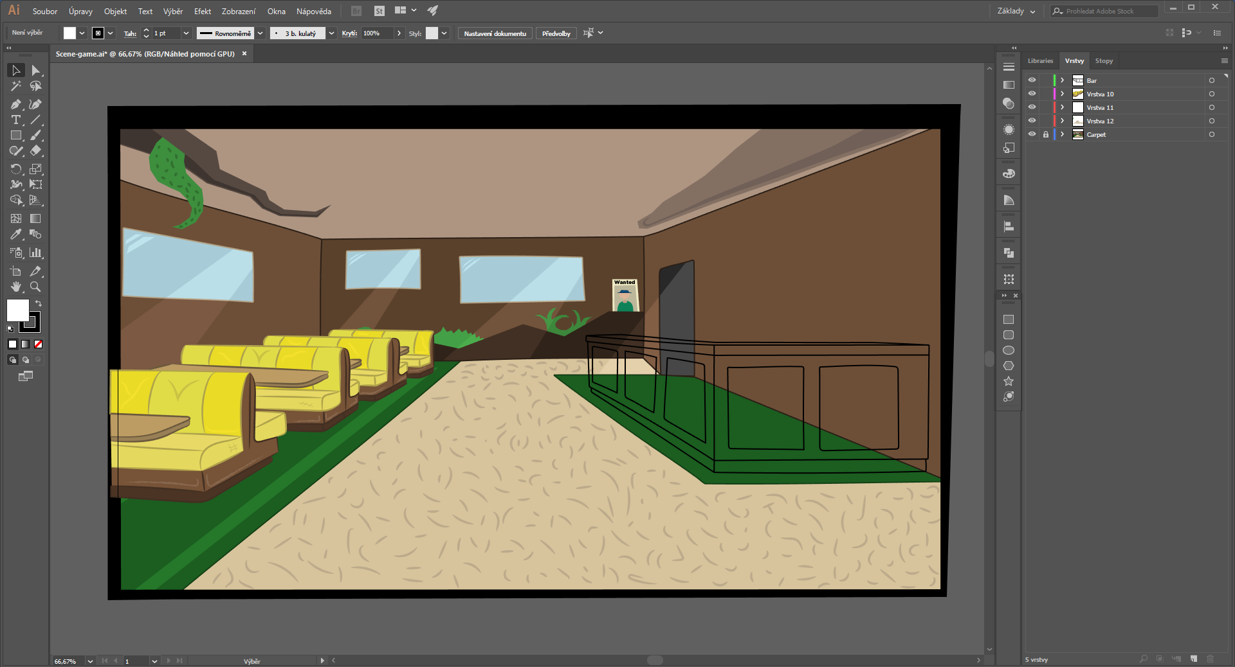

Vývojové prostředí 1

* 1. Adobe Illustrator (mobilní verze)

V mobilní verzi výše zmíněného programu byly vytvářeny hrubé grafické návrhy v zařízení **Samsung Galaxy Tab S4** za pomocí „propisky“ **S Pen**.

* 1. Adobe Premiere

**Adobe Premiere** je program určený pro střih a zpracování videa či zvuku do mnoha různých formátů. Všechny zvuky či hudba ze hry byla poupravena či převedena do jiného formátu.

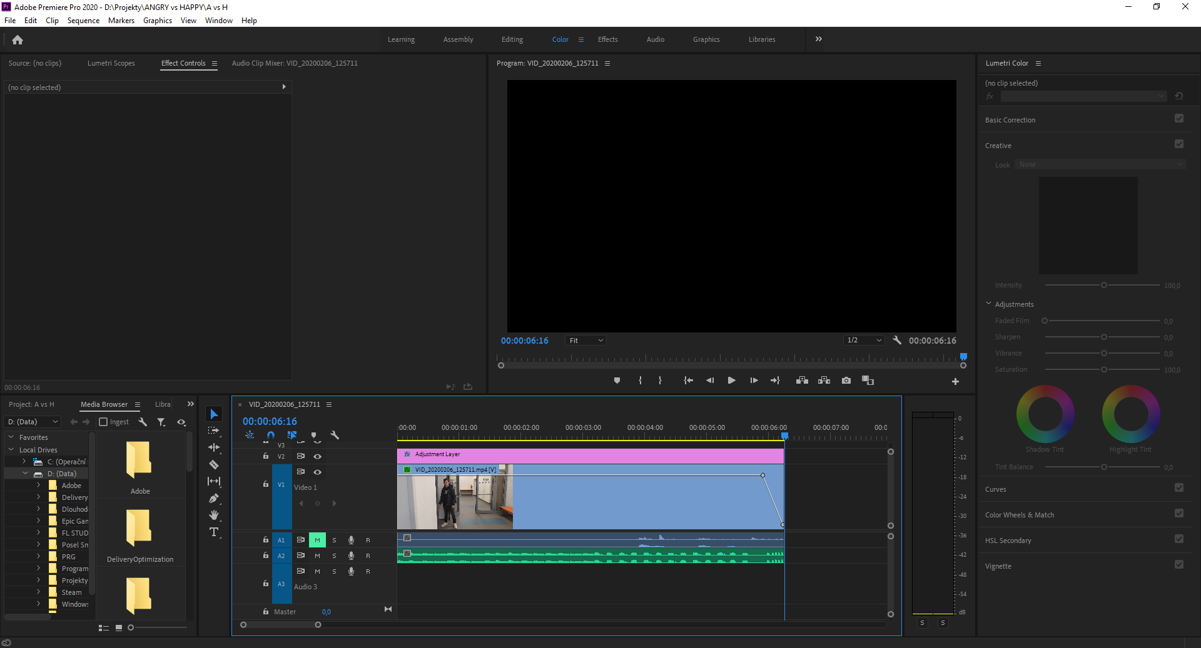

Vývojové prostředí 2

* 1. Herní engine Unity

**Unity** je multiplatformní engine pro vývoj her na počítač či jiná zařízení. V jeho vývojovém prostředí byly vytvořeny veškeré scény, rozhovory, interakce, kamery, navigace atd.

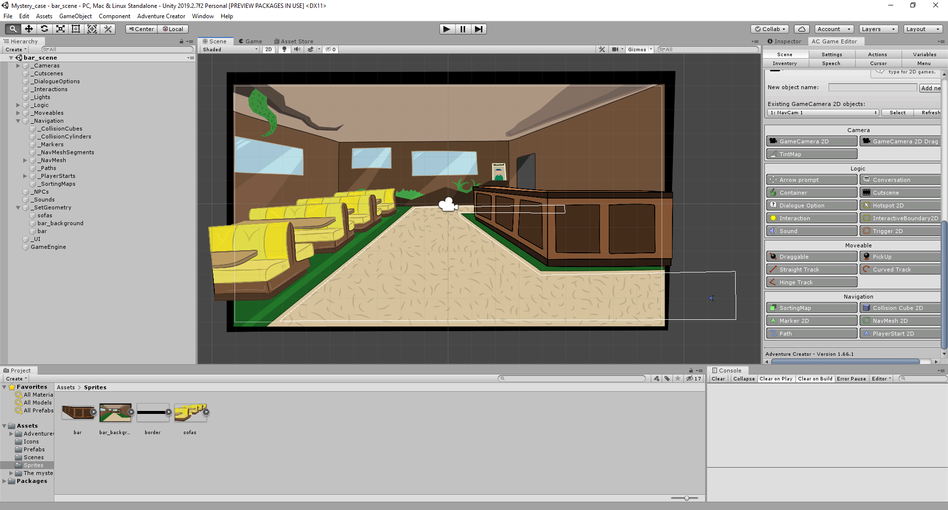

Vývojové prostředí 3

* 1. Adventure Creator (asset)

**Adventure Creator** je rozšíření pro vývojové prostředí Unity, které slouží pro vytváření 2D, 2.5D a 3D adventur (hra zaměřená především na příběh). Má v sobě implementované hlavní potřebné funkce jako chůze, rozhovor, lokace, hlavní postava, NPC atd.

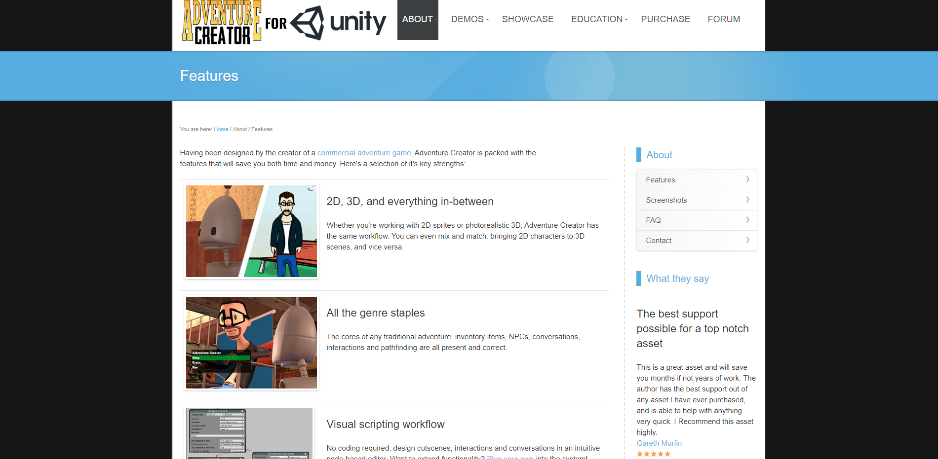

Vývojové prostředí 4

* 1. Hlasový záznam a Audacity

Pro nahrávání dialogů postav a následné jednoduché zpracování nahrávek jsem použil programy **Hlasový záznam** přímo od Microsoftu a **Audacity**.

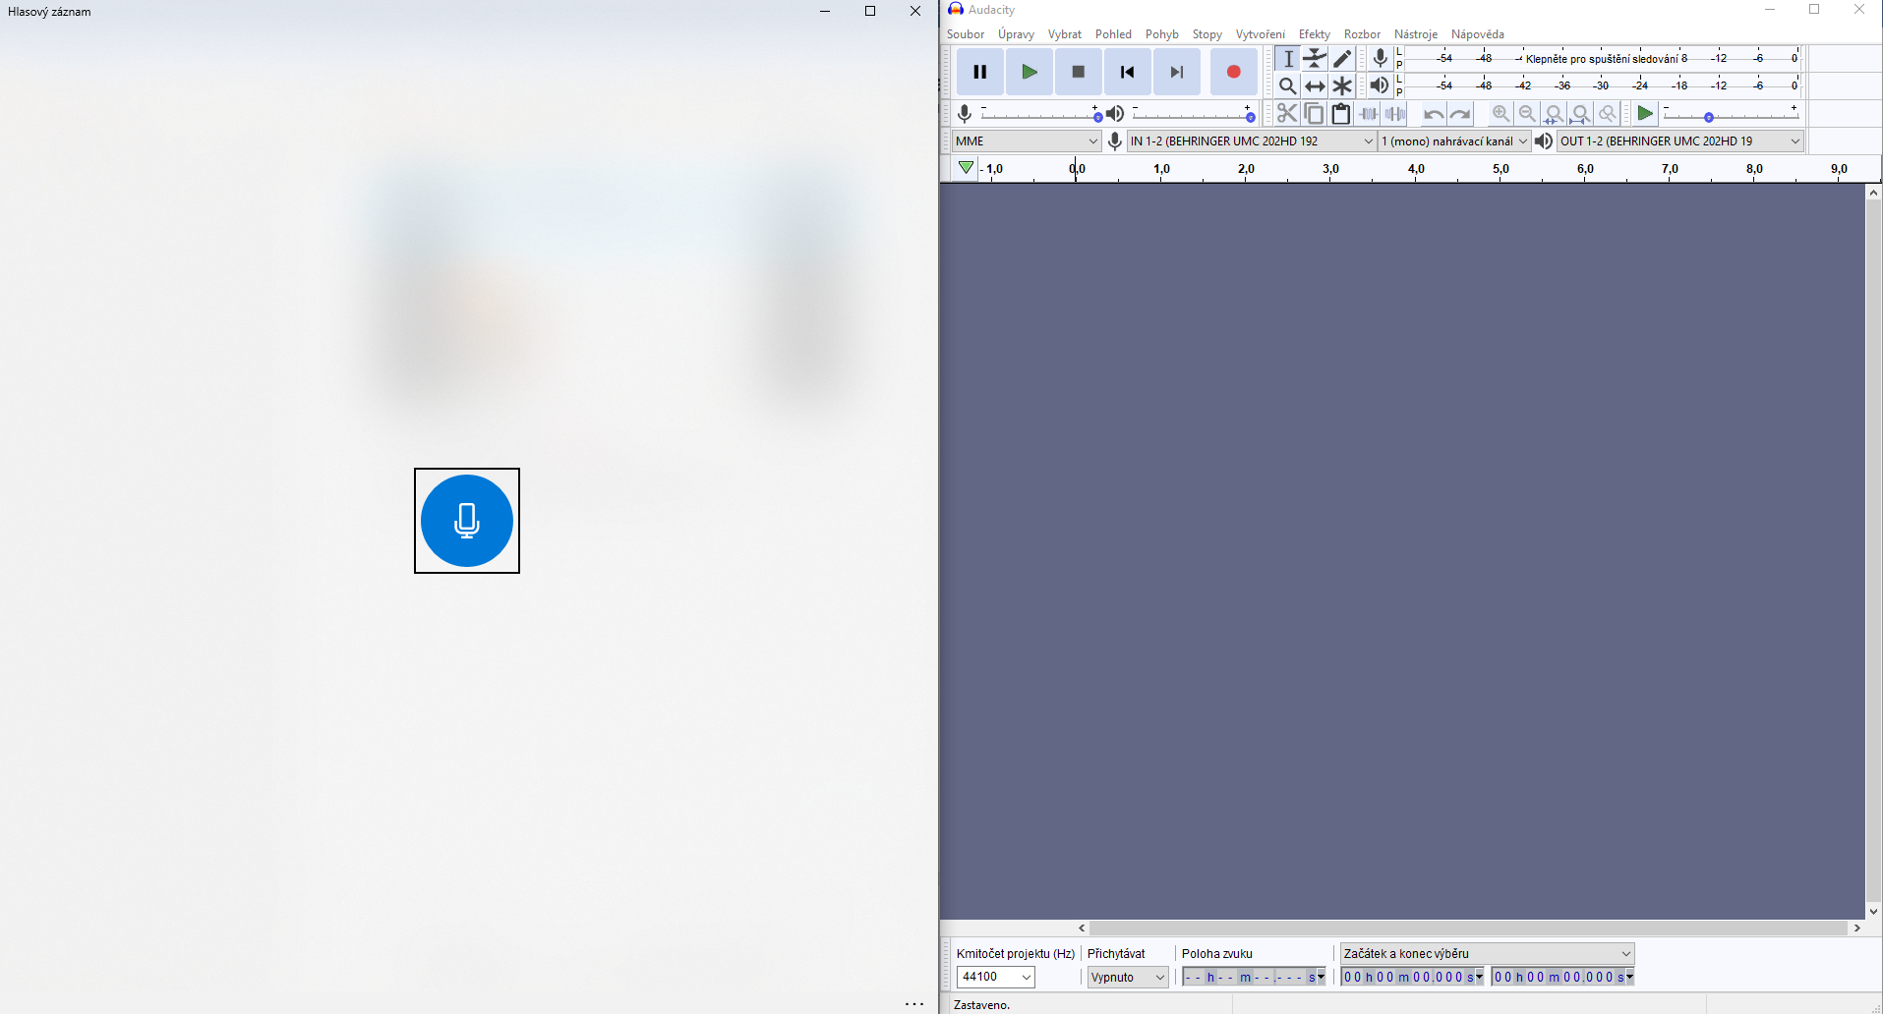

Vývojové prostředí 5

1. Problémy, testování a hodnocení uživatelů

Finální verzi hry jsem rozeslal mezi své kamarády a známé a nechal je celou hru ohodnotit a napsat krátkou recenzi. Hodnotili například grafiku, požitek ze hry, originalitu a zvuky (hudbu) nebo rovnou kompletní zážitek z hraní a hry samotné.

* 1. Klára Mihulková, 17 let
* ***Grafika****: 9/10*
* ***Požitek ze hry****: Mystery case of detective Gordon oproti La romance d'Isabella měl lépe propracované postavy a detaily, závěr byl nečekaný, hra měla nápad a smysl (byl i zápal do hry), některé pasáže byly vtipné. Hra na mě působila originálně, zároveň krátce, ale možná to bylo tím, že jsem si všechny předměty sebrala skoro na začátku a pak se to vezlo.*
* ***Originalita****:* *10/10*
* ***Zvuky****:* *Odpovídající daným situacím.*
  1. Romana Kittnerová, 20 let (autorka postavy Pierre)
* *Grafika byla hezky rozpracovaná a pohyby postav mi přišly přirozené. Zvuk byl pouze v první části, ale bylo namluveno to nejdůležitější, zbytek nebyl ani potřeba. Líbilo se mi, že ve hře byly i vtipné prvky, se kterými se dalo interagovat, ale nesouvisely s příběhem.*
  1. Denisa Karafiátová, 24 let
* *Hra Mystery case of detective Gordon zaujme především svým zajímavým nápadem a propracovanou grafikou. Velkým zpestřením je namluvení hlavní postavy a dialogů na začátku hry. Vyřešení samotného případu nebylo příliš složité, děj logicky plynul a samotné důkazy k vyřešení případu byly lehce k nalezení nebo i zpětně dohledatelné. Ačkoliv samotný příběh není příliš dlouhý, jedná se o zajímavý nápad a zpestření dlouhého večera.*
  1. David Singer, 18 let
* *Hra se mi velice líbila. Líbí se mi grafika a propracovanost detailů. Zvuky byly super a hodily se do daných situací. Bohužel našel jsem chybu, kde jsem hru dohrál po dalším dialogu s barmanem, kdy jsem ještě neudělal vše pro to, abych hru dohrál způsobem, kterým se dohrát má. Velice se mi líbil příběh a detektivní klišé, jakým byl například dopis napsaný neviditelným inkoustem. Hra mě bavila a líbila se mi ve zpracování i grafice. Dávám tomu tedy 9 bodů z 10.*
  1. Radek Kučera, 19 let
* *Jakožto spoluvlastník vývojářského studia Jenda & Randa musím kolegovi pochválit jeho neotřelý přístup ke hře.*
* *Oproti ostatním adventurám na herní scéně přichází hra se zcela odlišným přístupem. Nevsází na délku hraní, ani na počet bezdůvodných interakcí ve hře, nýbrž na jednoduchost a chytlavost příběhu. Strukturou a pointou připomíná např. literární povídky.*
  1. Tomáš Chabada, 18 let
* *Grafika je velmi povedená bez nějakého vytknutí.*
* *Zvuk je zvolen vhodně do scén a situací.*
* *Ovládání hry je jednoduché a dialogy jsou fajn.*
* *Naopak pointa té hry je docela nudná, hra je krátká – na dohrání mi stačilo zhruba 5 minut.*
* *Dopravní značka jako interaktivní místo nehraje žádnou významnou roli stejně jako žebřík, který tam je úplně k ničemu – tváří se jako pokus o to hráče zmást.*
* *Pohyb postavy doleva a doprava je dobře zanimovaný, ale pohyb nahoru a dolů zde chybí a je použita stejná animace jako pro pohyb výše zmíněný.*
  1. Richard Umlauf, 17 let (hlas mexického barmana)
* *Hra Mystery case of detective Gordon je poctou old-school adventurám ze začátku tisíciletí, je zrozena z vášně ke klasikám a obsahuje spoustu prvků, které by každý čekal ve hře tohoto žánru. Lokace, klišé v žánru Point & Click adventur, jsou nádherně zpracovány osobitým výtvarným stylem, který ladí se všemi ostatními prvky hry.*
* *Tempo hry je malinko nestandardní v tom, že poté, co se hráč na začátku hry dozví o zápletce příběhu, tak jen hledá a sbírá předměty. Hráč předměty poté využije a pak se jen veze až do konce.*
* *Naproti tomu v předchozí hře La romance d'Isabella hráč musel plnit bezvýznamný mini úkoly, aby získal předměty potřebné k postupu hrou. Tyto mini úkoly sice působí bezvýznamně, ale dodávají hře strukturu. Ve hře podobné mini úkoly nejsou. Jak by se dalo říci, hra nechodí kolem horké kaše, ale na druhou stranu působí lehce naze.*
* *Myslím, že stojí za podotknutí i dabing. Ten je sice neúplný a v podání barmana i amatérský, ale přesto je to pěkný bonus.*
  1. Dana Kittnerová, 20 let
* *Hra se mi líbila a velmi oceňuji namluvenou část.*
* *Skvělé bylo interagovat s předměty bez toho, aby vám to hra sama říkala.*
* *Při dalším rozhovoru detektiva a barmana se mi líbilo, že se dialog změnil podle toho, zda už jsem s ním předtím hovořila.*

1. Programování bez jediného řádku kódu

Při vývoji této hry jsem neprogramoval klasickou cestou za pomocí psaní kódu v jazyce C#, JavaScript či C, ale využil jsem možnosti, kterou nabízí použitý asset Adventure Creator. Jedná se o atypický druh „blokového programování“, kdy si uživatel vybere přesně co chce udělat při jaké příležitosti nebo situaci. Pro příklad zde níže uvádím příklad akce, která je vázána k postavě policisty na policejní stanici.

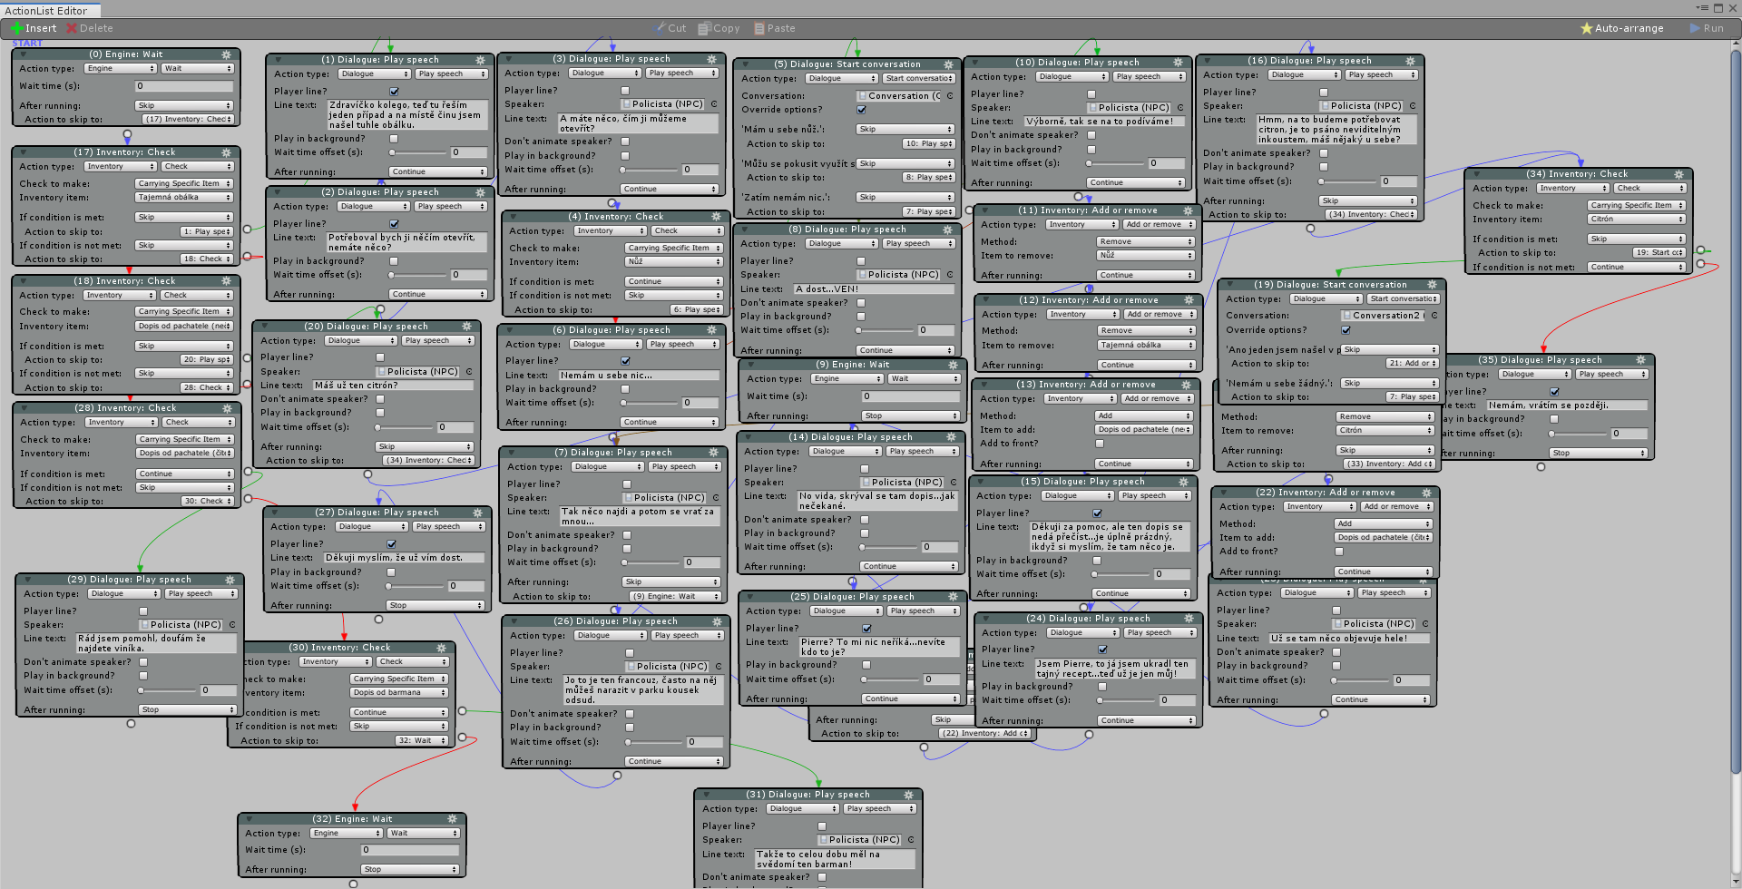

ActionList Editor 1

1. Závěr, osobní zhodnocení a poděkování

Při vývoji této i předchozí Point & Click adventury jsem se neskutečně bavil, především při grafické tvorbě lokací, postav a předmětů. Bavilo mě vymýšlení příběhu a následně jeho realizace do podoby, v jaké je lze vidět ve finální hře. S výsledkem v obou případech jsem naprosto spokojen, i když bych viděl pár věcí, které by se daly předělat nebo případně dodělat. Bylo by dobré se nějakému podobnému projektu věnovat například na plný úvazek bez řešení ostatních věcí jako škola či jiné osobní povinnosti. Do budoucna bych něco podobného chtěl vytvořit ještě ve větším měřítku, kde bych tomu věnoval více času a maximální nasazení, abych výslednou hru mohl publikovat například na platformu Steam, kde se prodávají hry. Jmenovitě bych chtěl poděkovat všem recenzentům, tedy Kláře Mihulkové, Romaně Kittnerové, Denise Karafiátové, Richardovi Umlaufovi, Tomášovi Chabadovi, Davidovi Singerovi, Radkovi Kučerovi, Daně Kittnerové za čas, který věnovali testování a recenzi mého projektu. Chtěl bych poděkovat především Ing. Markovi Pospíchalovi za vedení této dlouhodobé maturitní práce a zároveň i za post učitele celé čtyři roky na střední škole. Střední škola mi toho dost dala a určitě to pro mě byla velká zkušenost do života jak osobního, tak časem i pracovního. Celá tahle práce mě naučila, že je potřeba zadané věci včas odevzdávat a určité kontrolní termíny předvést jednotlivé verze, až po ten finální, kdy se musí odevzdat závěrečná podoba celé práce tak, jak je předem dáno.

Obrázky

Níže přikládám pár snímků přímo ze hry a z grafického prostředí Adobe Illustrator.

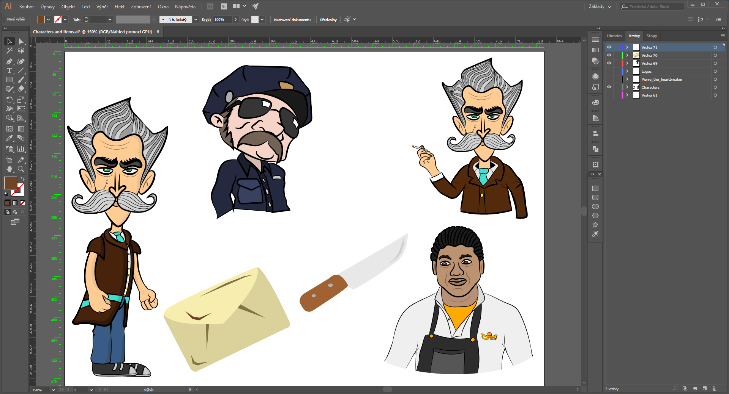

Snímek obrazovky z vývoje hry 1

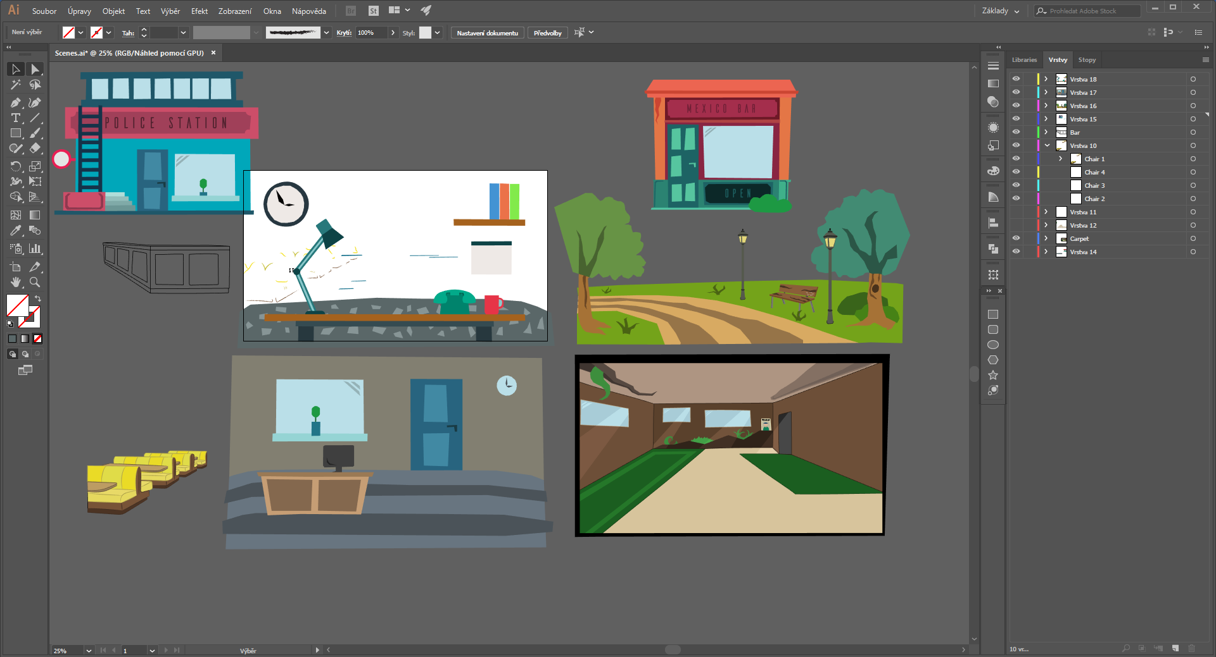

Snímek obrazovky z vývoje hry 2



Snímek obrazovky z vývoje hry 3

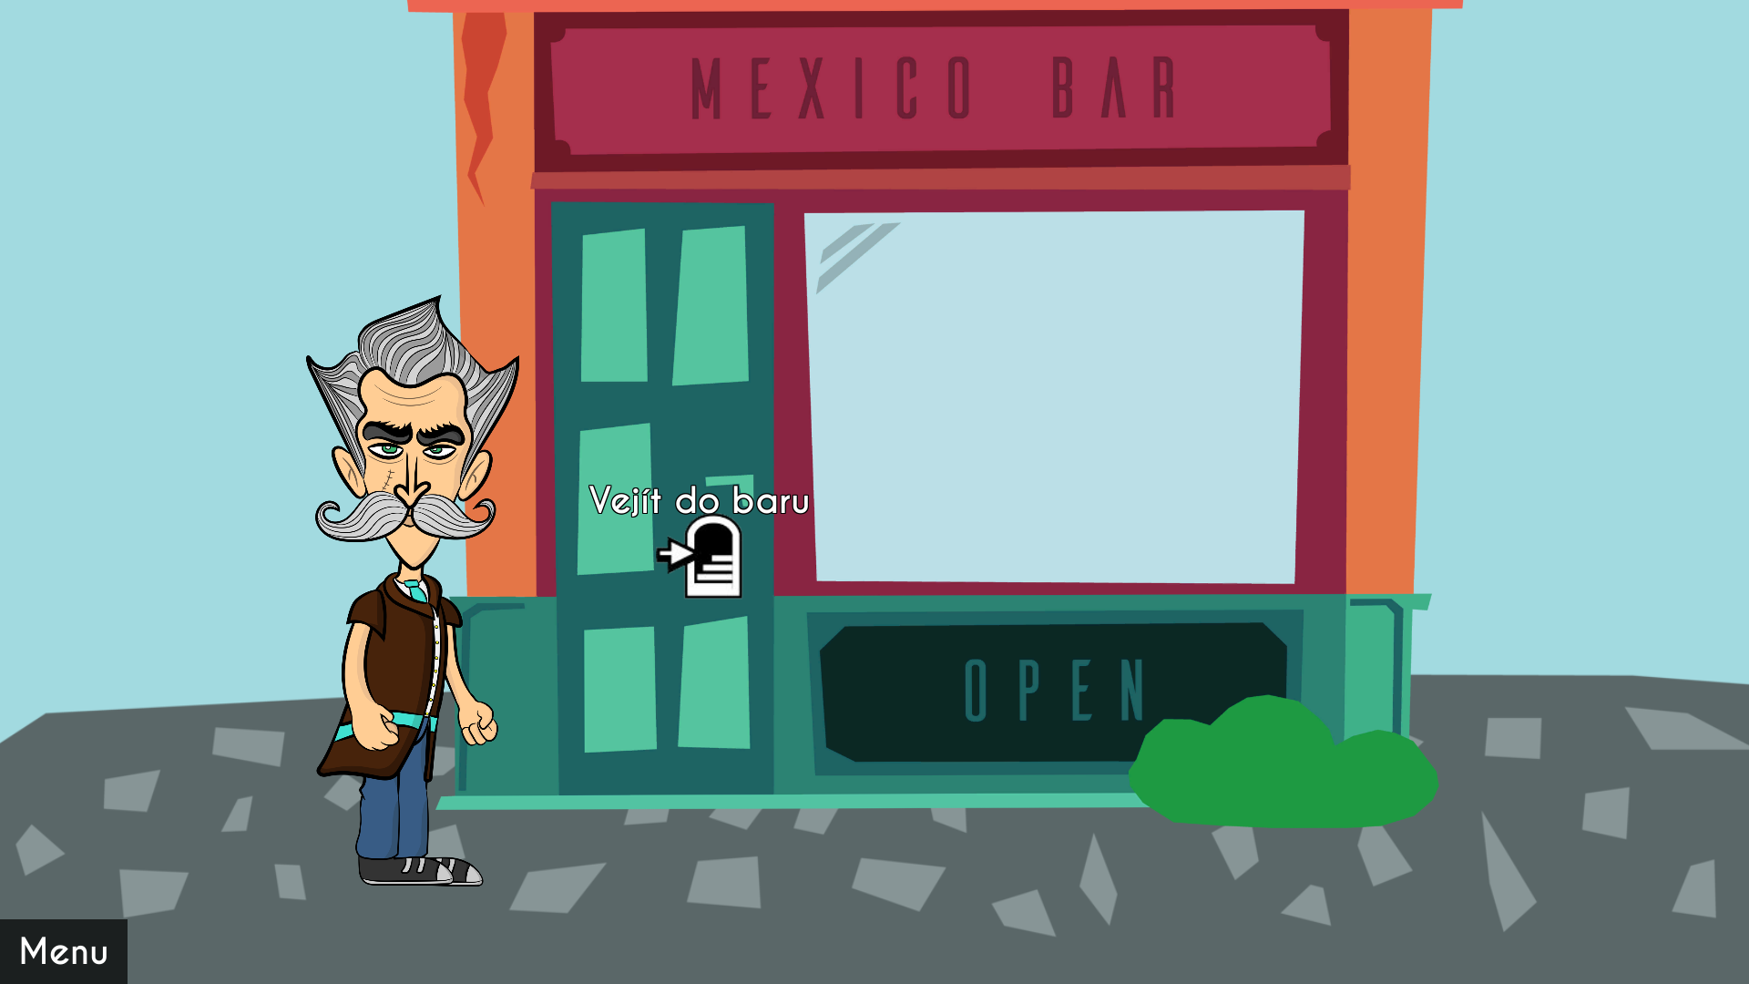

Snímek obrazovky z vývoje hry 4

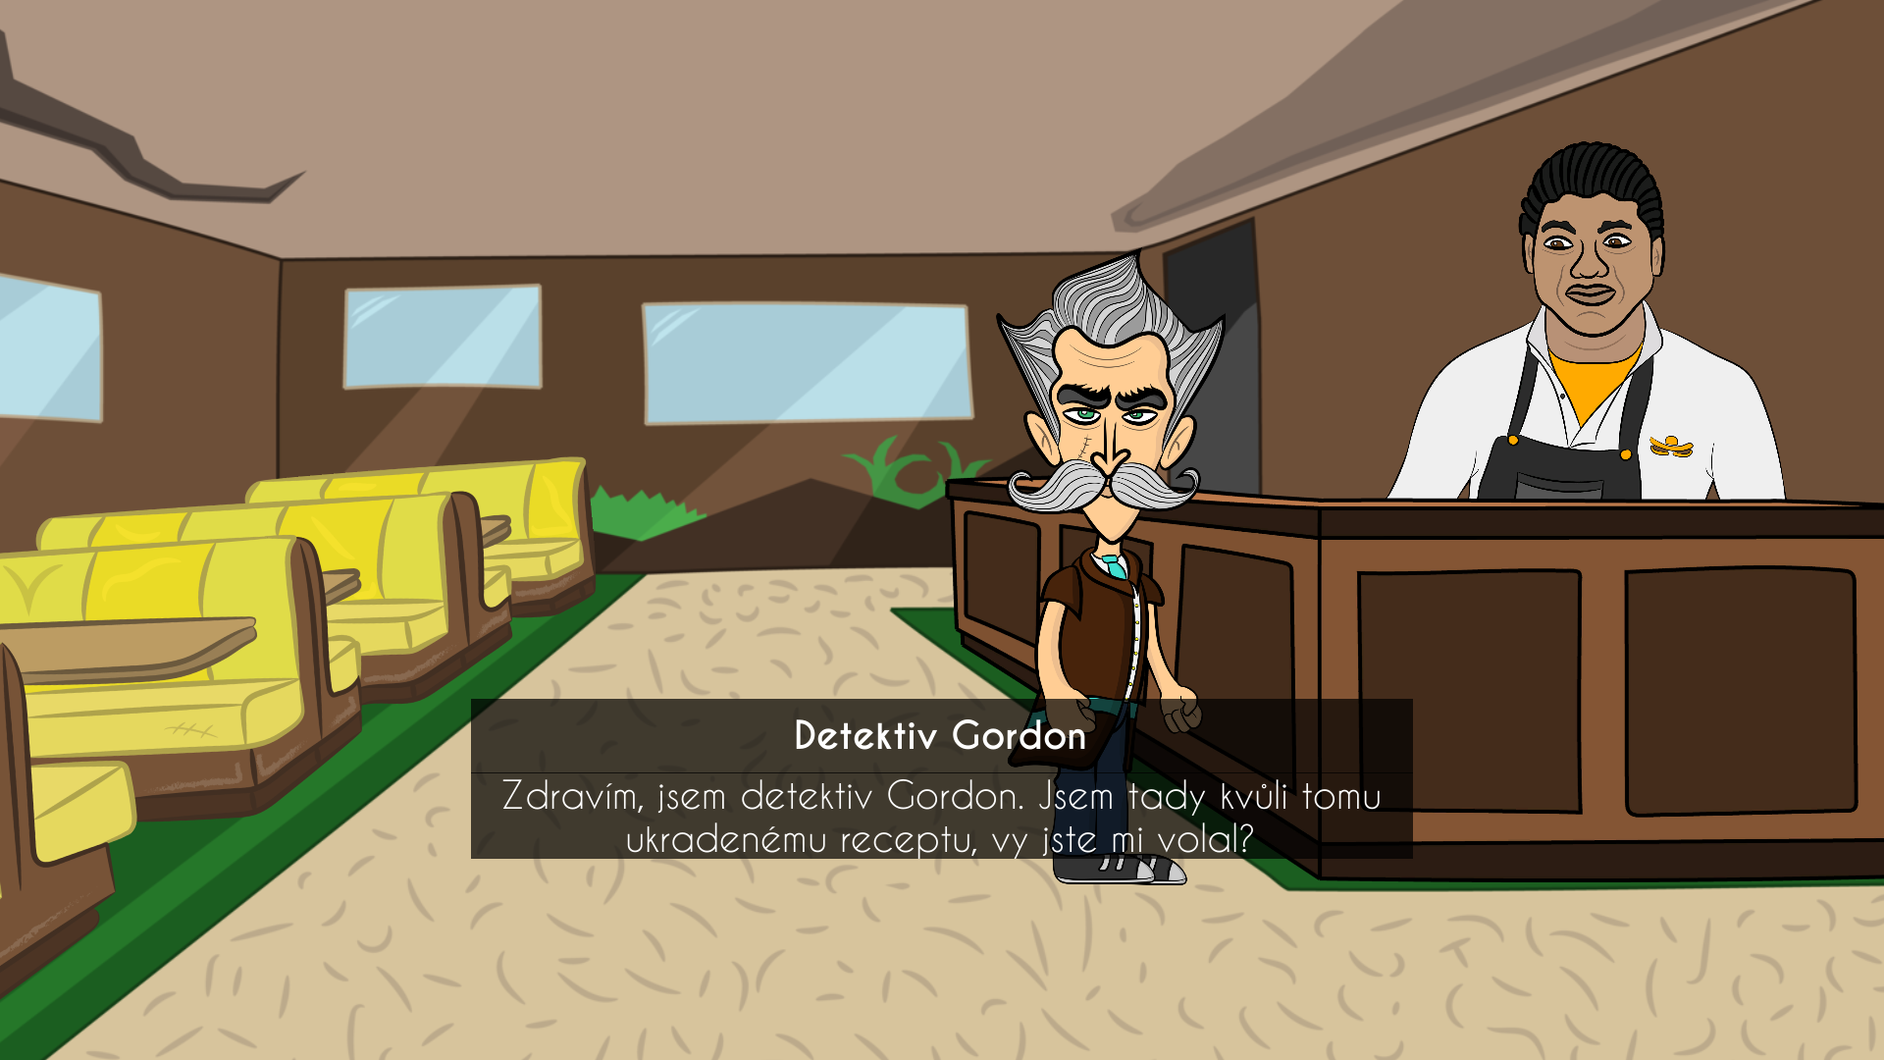

Snímek obrazovky z vývoje hry 5

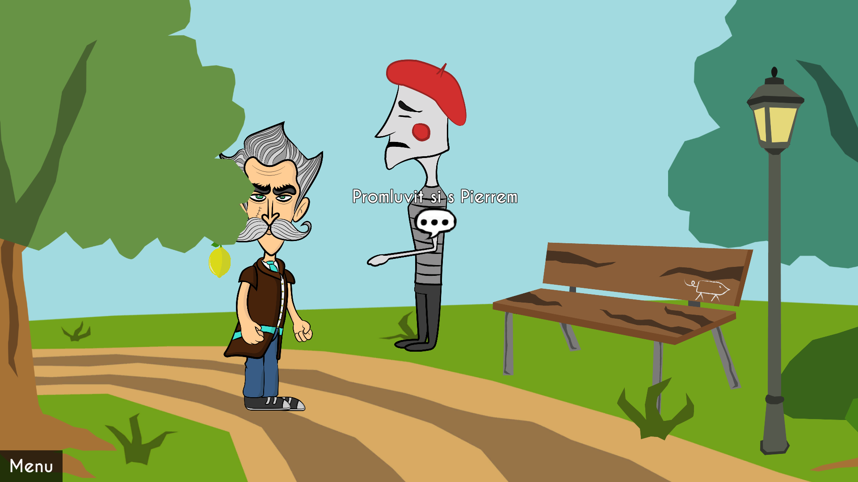

Snímek obrazovky z vývoje hry 6

Použitá literatura a video-tutoriály

1. **Adventure Creator.** Education. *Manual.* [Online] 14.11.2019. [Citace: 14. 11. 2019.] https://adventurecreator.org.

2. **Unity Technologies.** Documentation. *Manual.* [Online] 14.11.2019. [Citace: 14. 11. 2019.] https://docs.unity3d.com/Manual/OfflineDocumentation.html.

3. **Illustrator User Guide.** Documentation. *Manual.* [Online] 14.02.2020. [Citace: 14. 02. 2020.] https://helpx.adobe.com/illustrator/user-guide.html

4. **YouTube**. *YouTube* [online]. Jazza, 2016 [cit. 2020-03-01]. Dostupné z: https://youtu.be/OLkrOTEJugg

5. **YouTube**. *YouTube* [online]. tutvid, 2016 [cit. 2020-03-01]. Dostupné z: https://youtu.be/yN4WNG-XYcw

6. **YouTube**. *YouTube* [online]. Chris Burton, 2017 [cit. 2020-03-01]. Dostupné z: https://youtu.be/podNefNl958

7. **YouTube**. *YouTube* [online]. Isaac Lundgren Artist Composer, 2017 [cit. 2020-03-01]. Dostupné z: https://youtu.be/Y64CB01KPYw

8. **YouTube**. *YouTube* [online]. Isaac Lundgren Artist Composer, 2016 [cit. 2020-03-01]. Dostupné z: https://youtu.be/1_CLWnDNNZA

9. **YouTube**. *YouTube* [online]. Brad Colbow, 2017 [cit. 2020-03-01]. Dostupné z: https://youtu.be/FRwcD0z8UuA

10. **YouTube**. *YouTube* [online]. Brackeys, 2018 [cit. 2020-03-01]. Dostupné z: https://youtu.be/hkaysu1Z-N8

1. Seznam přiložených souborů

* 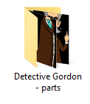1) Složka: **Detektiv Gordon – parts** … *obsahuje grafické návrhy jednotlivých částí hlavní postavy, které sloužily při tvorbě animace detektiva*
* 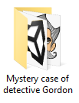2) Složka: **Mystery case of detective Gordon** … *obsahuje finální build hry, kde stačí jen otevřít složku a spustit hru bez instalace*
* 3) Složka: **Mystery_case** … *obsahuje kompletní projekt ve vývojovém prostředí Unity*
* 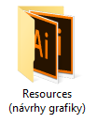4) Složka: **Resources (návrhy grafiky)** … *obsahuje projekty v grafickém prostředí Adobe Illustrator, ve kterých byla vytvořena veškerá grafika hry*
* 5) Soubor PDF: **Adventure Creator – manual** … *kompletní dokumentace pro Adventure Creator asset, ze které jsem během vývoje čerpal*
* 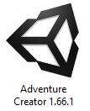6) Soubor Unity: **Adventure Creator 1.66.1** … *asset pro vývojové prostředí Unity, který je základem celé této práce*
* 7) Soubor Word: **Dokumentace DMP - hlavní** … *dokumentace pro moji dlouhodobou maturitní obsahující veškeré záznamy*